2

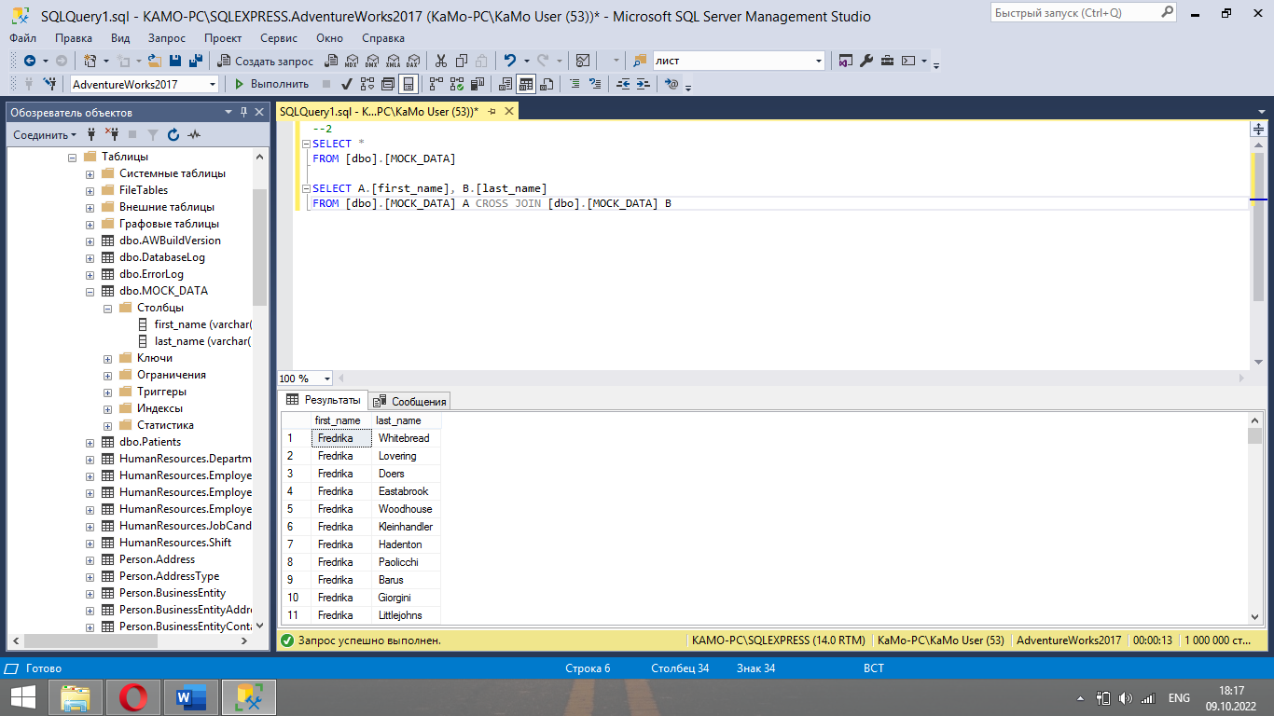

3

Когда можем использовать данную структуру?

Для выполнения подзапроса несколько раз

Чем отличается от подзапроса?

Рекурсивный, более читабельно, можно ссылаться на имя и не переписывать подзапрос